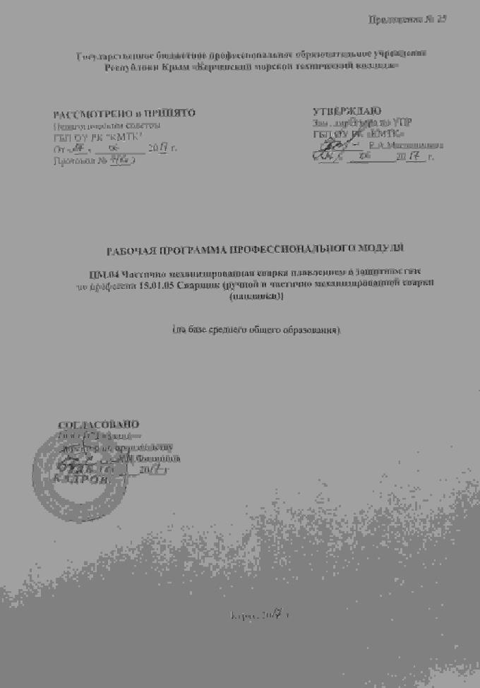

**ГОСУДАРСТВЕННОЕ БЮДЖЕТНОЕ ПРОФЕССИОНАЛЬНОЕ ОБРАЗОВАТЕЛЬНОЕ УЧРЕЖДЕНИЕ РЕСПУБЛИКИ КРЫМ**

**«КЕРЧЕНСКИЙ МОРСКОЙ ТЕХНИЧЕСКИЙ КОЛЛЕДЖ»**

|  |  |
| --- | --- |
|  | **УТВЕРЖДАЮ**  **Зам. директора по УПР**  **ГБП ОУ РК «КМТК»**  **__________ Е.А.Масленников**  **«____» __________20____ г.** |

**РАБОЧАЯ ПРОГРАММА ПРОФЕССИОНАЛЬНОГО МОДУЛЯ**

**ПМ.04 Частично механизированная сварка (наплавка) плавлением**

**по профессии 15.01.05 Сварщик (ручной и частично механизированной сварки (наплавки))**

(на базе среднего общего образования)

**СОГЛАСОВАНО**:

ООО «ССЗ «Залив»»

И.о.директора по производству

_______________ О.И.Безусяк

«____»_____________ 20___ г.

Керчь

**2018**

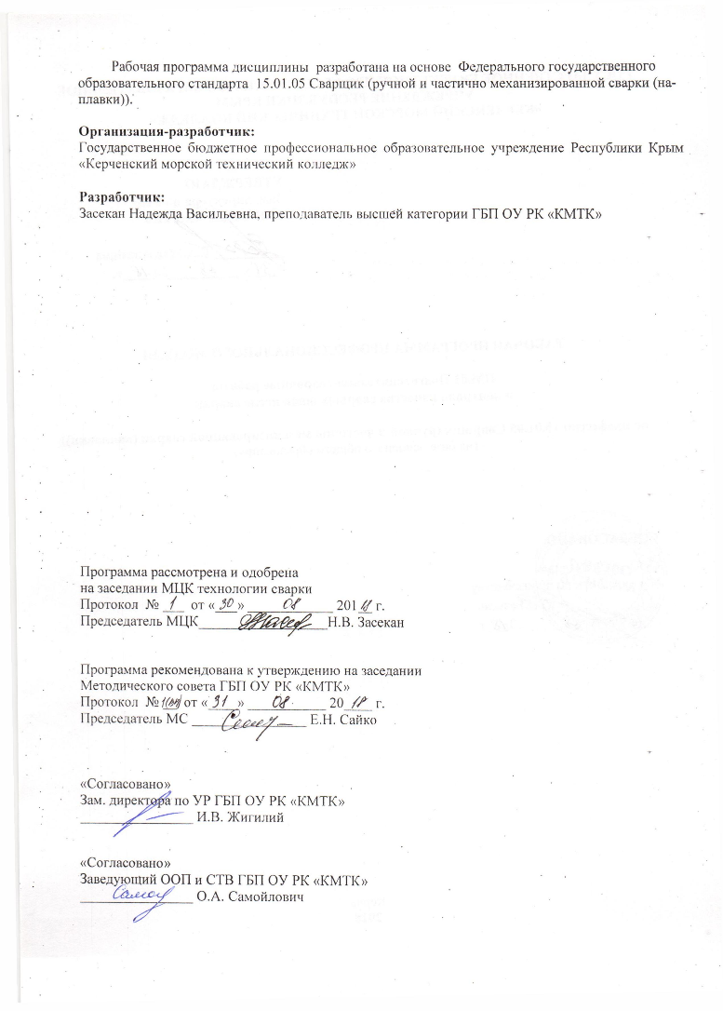

Рабочая программа профессионального модуля разработана на основе Федерального государственного образовательного стандарта 15.01.05 Сварщик (ручной и частично механизированной сварки (наплавки)).

**Организация-разработчик:**

Государственное бюджетное профессиональное образовательное учреждение Республики Крым «Керченский морской технический колледж»

**Разработчик:**

Засекан Надежда Васильевна, преподаватель высшей категории ГБП ОУ РК «КМТК»

Программа рассмотрена и одобрена

на заседании МЦК технологии сварки

Протокол № ___ от «___» ____________ 201__ г.

Председатель МЦК__________________Н.В. Засекан

Программа рекомендована к утверждению на заседании

Методического совета ГБП ОУ РК «КМТК»

Протокол № __ от «____» ___________ 20____ г.

Председатель МС ________________ Е.Н. Сайко

«Согласовано»

Зам. директора по УР ГБП ОУ РК «КМТК»

________________ И.В. Жигилий

«Согласовано»

Заведующий ООП и СТВ ГБП ОУ РК «КМТК»

________________ О.А. Самойлович

**СОДЕРЖАНИЕ**

|  |  |  |  |  |  |  |  |  |  |  |  |
| --- | --- | --- | --- | --- | --- | --- | --- | --- | --- | --- | --- |
| |  |  | | --- | --- | | 1. Паспорт рабочей программы профессионального модуля | 4 | | 2. Результаты освоения профессионального модуля | 6 | | 3. Структура и содержание профессионального модуля  4. Условия реализации рабочей программы профессионального модуля | 7  14 | | 5. Контроль и оценка результатов освоения профессионального модуля (вида деятельности) | 17 | | 6. Лист изменений, дополнений | 18 | |  |
|  |  |
|  |  |
|  |  |

**1. Паспорт рабочей ПРОГРАММЫ ПРОФЕССИОНАЛЬНОГО МОДУЛЯ**

**ПМ.04 Частично механизированная сварка плавлением в защитном газе**

**1.1. Область применения программы**

Программа профессионального модуля (далее – Программа) является частью программы подготовки квалифицированных рабочих, служащих (ППКРС) в соответствии с ФГОС СПО по профессии 15.01.05 Сварщик (ручной и частично механизированной сварки (наплавки)).

***Программа разработана в целях внедрения международных стандартов подготовки высококвалифицированных рабочих кадров с учетом передового международного опыта движения WSI, компетенций WSR «Сварочные технологии», а также интересов работодателей в части освоения дополнительных видов профессиональной деятельности, обусловленных требованиями к компетенции WSR «Сварочные технологии».***

В результате изучения профессионального модуля обучающийся должен освоить вид деятельности: «Частично механизированная сварка (наплавка) плавлением» и соответствующие ему профессиональные компетенции:

1. Выполнять частично механизированную сварку плавлением различных деталей из углеродистых и конструкционных сталей во всех пространственных положениях сварного шва.
2. Выполнять частично механизированную сварку плавлением различных деталей и конструкций из цветных металлов и сплавов во всех пространственных положениях сварного шва.
3. Выполнять частично механизированную наплавку различных деталей.
4. Выполнять частично механизированную сварку плавлением конструкций (оборудования, изделий, узлов, трубопроводов, деталей) из углеродистых сталей, предназначенных для работы под давлением, в различных пространственных положениях сварного шва.

**1.2. Цель и планируемые результаты освоения профессионального модуля**

С целью овладения вида профессиональной деятельности: «Частично механизированная сварка (наплавка) плавлением» и соответствующими профессиональными компетенциями обучающийся в ходе освоения профессионального модуля должен:

|  |  |
| --- | --- |
| **иметь практический опыт** | - проверки оснащенности сварочного поста частично механизированной сварки (наплавки) плавлением;  - проверки работоспособности и исправности оборудования поста частично механизированной сварки (наплавки) плавлением;  - проверки наличия заземления сварочного поста частично механизированной сварки (наплавки) плавлением;  - подготовки и проверки сварочных материалов для частично механизированной сварки (наплавки);  - настройки оборудования для частично механизированной сварки (наплавки) плавлением для выполнения сварки;  - выполнения частично механизированной сваркой (наплавкой) плавлением различных деталей и конструкций во всех пространственных положениях сварного шва.  - выполнения частично механизированной сварки плавлением конструкций (оборудования, изделий, узлов, трубопроводов, деталей) из углеродистых сталей, предназначенных для работы под давлением, в различных пространственных положениях сварного шва. * |
| **уметь** | - проверять работоспособность и исправность оборудования для частично механизированной сварки (наплавки) плавлением;  - настраивать сварочное оборудование для частично механизированной сварки (наплавки) плавлением;  - выполнять частично механизированную сварку (наплавку) плавлением простых деталей неответственных конструкций в нижнем, вертикальном и горизонтальном пространственном положении сварного шва. *  - выполнять частично механизированную сварку плавлением конструкций (оборудования, изделий, узлов, трубопроводов, деталей) из углеродистых сталей, предназначенных для работы под давлением в различных пространственных положениях сварного шва. |
| **знать** | - основные группы и марки материалов, свариваемых частично механизированной сваркой (наплавкой) плавлением;  - сварочные (наплавочные) материалы для частично механизированной сварки (наплавки) плавлением;  - устройство сварочного и вспомогательного оборудования для частично механизированной сварки (наплавки) плавлением, назначение и условия работы контрольно-измерительных приборов, правила их эксплуатации и область применения;  - технику и технологию частично механизированной сварки (наплавки) плавлением для сварки различных деталей и конструкций во всех пространственных положениях сварного шва;  - порядок проведения работ по предварительному, сопутствующему (межслойному) подогреву металла;  - причины возникновения и меры предупреждения внутренних напряжений и деформаций в свариваемых (наплавляемых) изделиях;  - технику и технологию частично механизированной сварки плавлением конструкций (оборудования, изделий, узлов, трубопроводов, деталей) из углеродистых сталей, предназначенных для работы под давлением, в различных пространственных положениях сварного шва; *  - причины возникновения дефектов сварных швов, способы их предупреждения и исправления. |
| ***Примечание: * практический опыт, знания и умения, соответствующие требованиям ТО WSR/WSI.*** | |

**1.3. Количество часов на освоение программы профессионального модуля:**

- всего – **378** часа, в том числе:

- максимальной учебной нагрузки обучающегося **90** часов, включая:

* обязательной аудиторной нагрузки обучающегося – **60**часов;
* самостоятельной работы обучающегося – **30** часов;
* учебной практики – **72**часов;
* производственная практика – **216**часов.

**2. РЕЗУЛЬТАТЫ ОСВОЕНИЯ ПРОФЕССИОНАЛЬНОГО МОДУЛЯ**

Результатом освоения программы профессионального модуля является овладение обучающимися видом профессиональной деятельности «Частично механизированная сварка (наплавка) плавлением» , в том числе профессиональными (ПК) и общими (ОК) компетенциями:

|  |  |
| --- | --- |
| **Код** | **Наименование результата обучения** |
| ПК 4.1. | Выполнять частично механизированную сварку плавлением различных деталей из углеродистых и конструкционных сталей во всех пространственных положениях сварного шва. |
| ПК 4.2. | Выполнять частично механизированную сварку плавлением различных деталей и конструкций из цветных металлов и сплавов во всех пространственных положениях сварного шва. |
| ПК 4.3. | Выполнять частично механизированную наплавку различных деталей. |
| ПК 4.4. * | Выполнять частично механизированную сварку плавлением конструкций (оборудования, изделий, узлов, трубопроводов, деталей) из углеродистых сталей, предназначенных для работы под давлением, в различных пространственных положениях сварного шва. |
| ***Примечание: * компетенции, соответствующие требованиям ТО WSR/WSI.*** | |
| ОК 1. | Понимать сущность и социальную значимость будущей профессии, проявлять к ней устойчивый интерес |
| ОК 2. | Организовывать собственную деятельность, исходя из цели и способов ее достижения, определенных руководителем |
| ОК 3. | Анализировать рабочую ситуацию, осуществлять текущий и итоговый контроль, оценку и коррекцию собственной деятельности, нести ответственность за результаты своей работы |
| ОК 4. | Осуществлять поиск информации, необходимой для эффективного выполнения профессиональных задач |
| ОК 5. | Использовать информационно-коммуникационные технологии в профессиональной деятельности |
| ОК 6. | Работать в команде, эффективно общаться с коллегами, руководством, клиентами |

**3. СТРУКТУРА и содержание профессионального модуля**

**3.1. Тематический план профессионального модуля**

|  |  |  |  |  |  |  |  |
| --- | --- | --- | --- | --- | --- | --- | --- |
| **Коды профессиональных компетенций** | **Наименования разделов профессионального модуля** | **Всего часов**  *(макс. учебная нагрузка и практики)* | **Объем времени, отведенный на освоение междисциплинарного курса (курсов)** | | | ***Практика*** | |
| **Обязательная аудиторная учебная нагрузка обучающегося** | | **Самостоятельная работа обучающегося,**  часов | **Учебная,**  часов | ***Производственная,***  *часов*  (если предусмотрена рассредоточенная практика) |
| **Всего,**  часов | **в т.ч. лабораторные работы и практические занятия,**  часов |
| **1** | **2** | **3** | **4** | **5** | **6** | **7** | **8** |
| **ПК 4.1.**  **ПК 4.2.**  **ПК 4.3.**  **ПК 4.4.** | **Раздел 2.** **ПМ.04** Технология частично механизированной сварки (наплавки) плавлением в защитном газе | **162** | **60** | 24 | **30** | **72** |  |
|  | **Производственная практика** | **216** |  | | | | 216 |
|  | **Всего:** | **378** | **60** | 24 | **30** | **72** | **216** |

# 3.2. Содержание обучения по профессиональному модулю (ПМ)

|  |  |  |  |  |
| --- | --- | --- | --- | --- |
| **Наименование разделов профессионального модуля (ПМ), междисциплинарных курсов (МДК) и тем** | **Содержание учебного материала, лабораторные работы и практические занятия, самостоятельная работа обучающихся, курсовая работ (проект)** | | **Объем часов** | **Уровень освоения** |
| **1** | **2** | | **3** | **4** |
| **ПМ.04 Частично механизированная сварка (наплавка) плавлением в защитном газе** | | | **378** |  |
| **МДК 04.01 Техника и технология частично механизированной сварки (наплавки) плавлением в защитном газе.** | | | **90** |
| **Раздел 1. ПМ.04 Технология частично механизированной сварки (наплавки) плавлением в защитном газе.** | | | **90** |
| **Тема 2.1.**  Техника и технология частично механизированной сварки (наплавки) плавлением различных деталей из углеродистых и конструкционных сталей во всех пространственных положениях сварного шва. | **Содержание учебной дисциплины** | | **18** |
| 1 | Сварочные материалы для механизированной сварки (наплавки) плавлением. | 1 | 1,2 |
| 2 | Защитные газы для сварки плавлением | 1 | 1,2 |
| 3 | Правила поставки, хранения и подготовки сварных материалов | 1 | 1,2 |
| 4 | Полуавтоматы для сварки в защитных газах | 1 | 1,2 |
| 5 | Полуавтоматы для сварки в инертных газах | 1 | 1,2 |
| 6 | Вспомогательные устройства | 1 | 1,2 |
| 7 | Газовая аппаратура | 2 | 1,2 |
| 8 | ***Технология частично механизированной сварки (наплавки) плавлением различных деталей из углеродистых и конструкционных сталей в нижнем пространственном положении сварного шва.\**** | 1 | 1,2 |
| 9 | ***Технология частично механизированной сварки (наплавки) плавлением различных деталей из углеродистых и конструкционных сталей в вертикальном пространственном положении сварного шва.\**** | 1 | 1,2 |
| 10 | ***Технология частично механизированной сварки (наплавки) плавлением различных деталей из углеродистых и конструкционных сталей в горизонтальном пространственном положении сварного шва.\**** | 1 | 1,2 |
| 11 | Порядок проведения работ по предварительному, сопутствующему (межслойному) подогреву металла. | 1 | 1,2 |
| 12 | Понятие о сварочном напряжении и деформации | 1 | 1,2 |
| 13 | Причины возникновения и меры предупреждения внутренних напряжений и деформации в свариваемых изделиях. | 1 | 1,2 |
| 14 | Методы снижения напряжения и деформации | 1 | 1,2 |
| 15 | Приемы устранения напряжений и деформаций | 1 | 1,2 |
| 16 | **«**Оборудование сварочного поста для частично механизированной сварки плавящимся электродом в среде активных газов и смесях».Контрольное занятие. | 2 | 1,2 |
| **Практические занятия** | | **20** |  |
| **Практическое занятие №1**.  Ознакомление с устройством и принципом работы сварочного полуавтомата | | 2 |
| **Практическое занятие №2**  Отработка техники механизированной сварки порошковой проволокой в среде активных газов стальных пластин в нижнем пространственном положении сварного шва. | | 2 |
| **Практическое занятие №3**  Отработка навыков техники частично механизированной сварки в защитном газе в нижнем положении стыковых швов | | 2 |
| **Практическое занятие №4**  Отработка навыков техники частично механизированной сварки в защитном газе в нижнем положении угловых швов | | 2 |
| **Практическое занятие №5**  Отработка навыков техники частично механизированной сварки в защитном газе в вертикальном положении стыковых швов | | 2 |
| **Практическое занятие №6**  Отработка навыков техники частично механизированной сварки в защитном газе в вертикальном положении угловых швов | | 2 |
| **Практическое занятие №7**  Отработка навыков техники частично механизированной сварки в защитном газе в горизонтальном положении стыковых швов | | 2 |
| **Практическое занятие №8**  Отработка навыков техники частично механизированной в защитном газе трубных стыков (кольцевых швов) | | 2 |
| **Практическое занятие №9**.  Отработка навыков техники механизированной сварки порошковой проволокой в среде активных газов стальных пластин в горизонтальном пространственном положении сварочного шва. | | 4 |
| **Тема 1.2.**  Техника и технология частично механизированной сварки (наплавки) плавлением конструкций (оборудования, изделий, узлов, трубопроводов, деталей) из углеродистых сталей, предназначенных для работы под давлением в различных пространственных положениях сварного шва. | **Содержание учебной дисциплины** | | **18** |
| 1 | Подготовка деталей под сварку | 2 | 1,2 |
| 2 | Выбор режимов сварки | 2 | 1,2 |
| 3 | Расчёт режимов сварки | 2 | 1,2 |
| 4 | Техника сварки стыковых и угловых швов | 2 | 1,2 |
| 5 | Техника сварки углеродистых и легированных сталей | 2 | 1,2 |
| 6 | Техника сварки алюминия* | 2 | 1,2 |
| 7 | Техника и технология частично механизированной сварки (наплавки) плавлением конструкций трубопроводов, предназначенных для работы под давлением в различных пространственных положениях сварного шва. | 2 | 1,2 |
| 8 | Способы предупреждения и исправления деформаций | 2 | 1,2 |
| 9 | Основные и сварочные материалы для механизированной сварки плавящимся электродом в среде активных газов и смесях углеродистых сталей**. Контрольное занятие.** | 2 | 1,2 |
| **Практические занятия** | | **4** |  |
| 1 | Отработка навыков техники механизированной сварки плавящимся электродом в среде активных газов и смесях труб из углеродистых сталей под углом 45о. | 4 |
| **Самостоятельная работа обучающихся при изучении раздела 2. ПМ.04**  - систематическая проработка конспектов занятий, учебной, дополнительной и справочной литературы при подготовке к занятиям;  - подготовка к практическим работам с использованием методических рекомендаций преподавателя, оформление практических работ, отчетов и подготовка к их защите;  - подготовка к контрольным работам;  - подготовка и защита рефератов.  **Примерная тематика рефератов в ходе выполнения внеаудиторной самостоятельной работы:**  1. Инструменты и приспособления сварщика для механизированной сварки плавящимся электродом в среде активных газов и смесях.  2. Оборудование сварочного поста для механизированной сварки плавящимся электродом в среде активных газов и смесях.  3. Оборудование сварочного поста для механизированной сварки порошковой проволокой в среде активных газов.  4. Требования к источникам питания и установкам для механизированной сварки плавящимся электродом.  5. Расшифровка марок сварочных материалов для механизированной сварки плавящимся электродом углеродистых, конструкционных сталей, в т. ч. импортного производства.  6. Дефекты сварных швов, выполненных механизированной сваркой плавящимся электродом в среде активных газов и смесях.  7***. Техника и технология механизированной сварки плавящимся электродом в среде активных газов и смесях труб из углеродистых сталей во всех пространственных положениях сварного шва.\****  8. Техника и технология механизированной сварки порошковой проволокой в среде активных газов труб из углеродистых сталей во всех пространственных положениях сварного шва.  9. Техника и технология механизированной наплавки порошковой проволокой в среде активных газов инструментов из углеродистых и конструкционных сталей. | | | **30** |
| **Учебная практика:**  **Виды работ:**  1. Организация рабочего места и правила безопасности труда при частично механизированной сварке (наплавке) плавлением. Комплектация сварочного поста частично механизированной сварки (наплавки) плавлением. Настройка оборудования для частично механизированной сварки (наплавки) плавлением.  2. Зажигание сварочной дуги. Выбор наиболее подходящего диаметра сварочной проволоки и расхода защитного газа. Подбор режимов частично механизированной сварки (наплавки) плавлением углеродистых и конструкционных сталей.  3. Подготовка под сварку деталей из углеродистых и конструкционных сталей. Сборка деталей из углеродистых и конструкционных сталей с применением приспособлений и на прихватках.  4. Выполнение частично механизированной сварки плавлением проволокой сплошного сечения в среде активных газов и смесях стыковых и угловых швов стальных пластин из углеродистых сталей *  5. Выполнение частично механизированной сварки плавлением порошковой проволокой в среде активных газов стыковых и угловых швов стальных пластин из углеродистых сталей.*  6. Выполнение частично механизированной сварки порошковой проволокой в среде активных газов стыковых и угловых швов пластин толщиной 2-20 мм из углеродистой стали в различных пространственных положениях. *  7. Выполнение частично механизированной сварки плавящимся электродом в среде активных газах и смесях стыковых и угловых швов пластин толщиной 2-20 мм из углеродистой стали в различных пространственных положениях. *  8. Выполнение частично механизированной сварки порошковой проволокой в среде активных газов кольцевых швов труб диаметром 25 – 250 мм, с толщиной стенок 1,6 – 6 мм из углеродистой стали в различных пространственных положениях. *  9. Выполнение частично механизированной сварки плавящимся электродом в среде активных газах и смесях кольцевых швов труб диаметром 25 – 250 мм, с толщиной стенок 1,6 – 6 мм из углеродистой стали в различных пространственных положениях. *  10. Выполнение частично механизированной сварки плавящимся электродом в среде активных газах и смесях стыковых, угловых швов резервуара высокого давления из пластин толщиной 6, 8 и 10 мм и труб с толщиной стенок от 3 до 10 мм из углеродистой стали. *  11. Частично механизированная наплавка углеродистых и конструкционных сталей.  12. Исправление дефектов сварных швов.  ***Примечания:***  *1. * - виды работ учебной и производственной практик, соответствующие конкурсным заданиям (элементам) WSR «Сварочные технологии».*  *2. Нижнее (потолочное) положение - плоскость, в которой располагается шов сварного соединения, находится под углом (0 - 10°) по отношению к горизонтальной плоскости.*  *3. Вертикальное положение - плоскость, в которой располагается шов сварного соединения, находится под углом 90 ± 10° по отношению к горизонтальной плоскости.*  *4. Наклонное положение под углом 45° - плоскость, в которой располагается шов сварного соединения, находится под углом 45 ± 10° по отношению к горизонтальной плоскости.*  ***Выполнение комплексной работы в соответствии с TO WSR*.*** | | | **72** |
| **Производственная практика**  **Виды работ:**  1. Организация рабочего места и правила безопасности труда при частично механизированной сварке (наплавке) плавлением в защитных газах.  2. Чтение чертежей, схем, маршрутных и технологических карт.  3. Выполнение подготовки деталей из углеродистых и конструкционных сталей под сварку.  4. Выполнение сборки деталей из углеродистых и конструкционных сталей под сварку на прихватках и с применением сборочных приспособлений.  5. Выполнение частично механизированной сварки угловых и стыковых швов пластин из углеродистой и конструкционной стали в различных положениях сварного шва.  6. Выполнение частично механизированной сварки кольцевых швов труб из углеродистых и конструкционных сталей в различных положениях сварного шва.  ***7. Выполнение частично механизированной сварки кольцевых швов труб из углеродистой стали в наклонном положении под углом 45°. \****  ***8. Выполнение частично механизированной сварки плавлением проволокой сплошного сечения в среде активных газов и смесях полностью замкнутой трубной конструкции из низкоуглеродистой стали с толщиной стенок трубы от 3 до 10 мм, диаметром 25-250 мм. \****  ***9. Выполнение частично механизированной сварки плавлением порошковой проволокой в среде активных газов полностью замкнутой трубной конструкции из низкоуглеродистой стали с толщиной стенок трубы от 3 до 10 мм, диаметром 25-250 мм. \****  10.Выполнение частично механизированной наплавки валиков на плоскую и цилиндрическую поверхность деталей в различных пространственных положениях сварного шва.  ***Примечания:***  ***1. * - виды работ учебной и производственной практик, соответствующие конкурсным заданиям (элементам) WSR «Сварочные технологии».***  *2. Нижнее (потолочное) положение - плоскость, в которой располагается шов сварного соединения, находится под углом (0 - 10°) по отношению к горизонтальной плоскости.*  *3. Вертикальное положение - плоскость, в которой располагается шов сварного соединения, находится под углом 90 ± 10° по отношению к горизонтальной плоскости.*  *4. Наклонное положение под углом 45° - плоскость, в которой располагается шов сварного соединения, находится под углом 45 ± 10° по отношению к горизонтальной плоскости.*  **Экзамен квалификационный** | | | **216** |
| **Всего (включая практику)** | | | **378** |

# 4. условия реализации программы ПРОФЕССИОНАЛЬНОГО МОДУЛЯ

# 4.1. Материально-техническое обеспечение

Реализация программы модуля предполагает наличие учебного кабинета теоретических основ сварки и резки металлов, слесарной и сварочной мастерских.

**Оборудование учебного кабинета и рабочих мест кабинета теоретических основ сварки и резки металлов:**

* рабочее место преподавателя;
* посадочные места обучающихся (по количеству обучающихся);
* комплект учебно-методических материалов, методических рекомендаций и разработок;
* действующие модели сварочного оборудования;
* комплект методической документации по предмету;
* методические рекомендации по проведению практических занятий;

комплекты электронных плакатов:

«Технология и оборудование сварки»

«Оборудование. Техника и технология сварки и резки металлов»

Технические средства обучения: мультимедийный комплекс: мультимедийный проектор, мультимедийная доска «SMART Notebook», компьютер.

**Оборудование рабочих мест слесарной мастерской*:***

* рабочие места по количеству обучающихся;
* набор слесарных и измерительных инструментов;
* приспособления для правки и рихтовки;
* средства индивидуальной и коллективной защиты;
* инструмент для ручной и механизированной обработки металла;
* набор плакатов;
* техническая документация на различные виды обработки металла;
* журнал инструктажа по безопасным условиям труда при выполнении слесарных работ.

**Оборудование рабочих мест сварочной мастерской:**

* рабочее место мастера производственного обучения;
* рабочие места обучающихся (сварочные посты);
* оборудование, принадлежности и инструмент сварщика для ручной дуговой сварки;
* оборудование, принадлежности и инструмент сварщика для газовой сварки;
* набор плакатов;
* журнал инструктажа по безопасным условиям труда при выполнении сварочных работ.

**Оборудование лаборатории и рабочих мест лаборатории:**

- место преподавателя;

- рабочие места обучающихся (по количеству обучающихся);

- комплект ручного вспомогательного инструмента сварщика;

- комплект лабораторного инвентаря (контрольно-измерительные приборы, штативы с винтовым устройством, меры для дозировки количества материалов, наносимых на пластину, сварочные материалы и т. д.).

Оборудование и технологическое оснащение рабочих мест на производственной практике:

- слесарное оборудование;

- оснащение сварочного поста источниками питания;

- кабели, сварочные провода и токоподводящие зажимы, применяемые при оснащении сварочных постов;

- индивидуальные и коллективные средства защиты сварщика.

**4.2. Информационное обеспечение обучения**

**Перечень используемых учебных изданий, Интернет-ресурсов, дополнительной литературы**

**Основные источники:**

1. Овчинников В. В. Оборудование, механизация и автоматизация сварочных процессов: учебник: Рекомендовано ФГУ «ФИРО». — 2-e изд., испр. — М.: Издательский центр «Академия», 2012, 253с.
2. Овчинников В. В. Технология ручной дуговой и плазменной сварки и резки металлов: учебник: Рекомендовано ФГУ «ФИРО». — М.: Издательский центр «Академия», 2012, 234с.
3. Овчинников В. В. Технология электросварочных и газосварочных работ: учебник: Рекомендовано ФГУ «ФИРО». — М.: Издательский центр «Академия», 2015, 262с.
4. Овчинников В. В. Дефектация сварных швов и контроль качества сварных соединений:

учебник: Рекомендовано ФГУ «ФИРО». — 2-e изд., испр. — М.: Издательский центр «Академия», 2015, 223с.

1. В.В.Овчинников Контроль качества сварных соединений: учебник: Рекомендовано ФГУ «ФИРО». — 2-e изд., испр. — М.: Издательский центр «Академия», 2017, 223с.
2. Г.Г.Чернышов Сварочное дело «Сварка и резка металлов» : учебник, М.Академия, 2015,493с.
3. Чернышов Г.Г. Материалы и оборудование для сварки плавлением и термической резки: учебник, М.Академия, 2012, 235с.
4. О.Н.Куликов Охрана труда при производстве сварочных работ, учебник, М.Академия, 2016, 218с.

**Дополнительные источники:**

1. Вознесенская И.М. Основы теории ручной дуговой сварки учебное пособие НПО.-М.: Академкнига,2005, 250с.
2. Виноградов В.С. Электрическая дуговая сварка учебное пособие СПО.-М.: Академия,2007, 313с.
3. Жигалина Т.Н. Сварщик учебное пособие СПО.-М.: Академкнига,2006, 300с.
4. Казаков Ю.В. Сварка и резка материалов / Под ред. Казакова Ю.В. (8-е изд., стер.) учеб. пособие НПО. – М.: Академия, 2010. 400 с.
5. Маслов В.И. Сварочные работы учебное пособие СПО.-М.: Академия, 2016, 282с.
6. Овчинников В.В. Газосварщик (1-е изд.) учеб. пособие. – М.: Академия, 2010. 64 с.
7. Чернышов Г.Г. Справочник электрогазосварщика и газорезчика / Под ред. Чернышова Г.Г. (3-е изд., стер.) учеб. пособие НПО. – М.: Академия, 2010. 400 с.
8. Юхин Н.А. Ручная сварка при сооружении и ремонте трубопроводов пара и горячей воды: иллюстрированное пособие. – Издательство «Соуэло», 2003
9. Юхин Н.А. Иллюстрированное пособие сварщика. – Издательство «Соуэло», Москва, 2000
10. Юхин Н. А. Дефекты сварных швов и соединении: учебнно-справочное пособие. – Издательство «Соуэло», Москва, 2007
11. Юхин Н.А. Выбор сварочного электрода: учебно-справочное пособие. – Издательство «Соуэло», Москва, 2003
12. Малаховский В.А. Руководство для обучения газосварщика и газорезчика: Практическое пособие. – М.: Высш. шк., 1990
13. Газосварщик: учеб. пособие для нач.проф.образования/ Н.А.Юхин: под ред. О.И.Стеклова. – 3-е изд., стер. – М.: Издательский центр «Академия», 2009
14. Сварка и резка деталей из различных сталей, цветных металлов и их сплавов, чугунов во всех пространственных положениях: электронный учебник НПО.-М.: Академия-Медиа, 2013.
15. Сварка и резка деталей из различных сталей, цветных металлов и их сплавов, чугунов во всех пространственных положениях: электронный учебно-методический комплекс СПО.-М.: Академия-Медиа,2015.
16. Журналы «Сварочное производство»
17. Методические рекомендации для студентов по проведению практических работ.

Электронный ресурс «Сварка». Форма доступа:

* [www.svarka-reska.ru](http://www.svarka-reska.ru/)
* [www.svarka.net](http://www.svarka.net/)
* www·prosvarky.ru

- websvarka.ru

**4.3. Организация образовательного процесса**

4.3.1 Образовательная организация, реализующая ООП СПО, должна обеспечить проведение всех видов дисциплинарной, междисциплинарной и модульной подготовки, практической работы обучающихся, учебной и производственной практик, предусмотренных учебным планом с учетом действующих санитарных, противопожарных правил и норм.

4.3.2. Реализация настоящей Программы должна обеспечивать:

- выполнение обучающимися лабораторных работ и практических занятий, включая как обязательный компонент практические задания с использованием персональных компьютеров и компьютерных тренажеров, имитирующих различные способы сварки и пространственные положения;

- освоение обучающимися ПМ в условиях созданной соответствующей образовательной среды в образовательной организации или в организациях в зависимости от специфики вида деятельности.

4.3.3. Обязательным условием реализации настоящей Программы является предварительное (или параллельное) освоение:

- учебных дисциплин общепрофессионального цикла: ОП 01 «Основы инженерной графики», ОП 03 «Основы электротехники», ОП 04 «Основы материаловедения», ОП 05 «Допуски и технические измерения»;

4.3.4. При организации образовательного процесса необходимо соблюдать требования обеспеченности каждого обучающегося современными учебными, учебно-методическим печатными и/или электронными изданиями, учебно-методической документацией и материалами.

4.3.5. Учебная практика производится на базе образовательного учреждения, т.е. на базе мастерских, производственное обучение проводится на предприятиях и должно быть приближено к производственным условиям.

**4.4. Кадровое обеспечение образовательного процесса**

4.4.1. Требования к квалификации педагогических кадров, обеспечивающих обучение по настоящей Программе:

- реализация Программы должна обеспечиваться педагогическими кадрами, имеющими высшее профессиональное образование или среднее профессиональное образование по направлению подготовки «Образование и педагогика» или в области, соответствующей преподаваемому предмету (модулю), без предъявления требований к стажу работы, либо высшее профессиональное образование или среднее профессиональное образование и дополнительное профессиональное образование по направлению деятельности в образовательном учреждении;

- мастера производственного обучения должны иметь высшее профессиональное образование или среднее профессиональное образование в областях, соответствующих профилям обучения и дополнительное профессиональное образование по направлению подготовки «Образование и педагогика», и иметь на 1 - 2 уровня квалификации по профессии рабочего выше, чем предусмотрено ФГОС СПО для выпускников;

4.4.2. Руководители практики - представители организации, на базе которой проводится практика*:* должны иметь на 1 - 2 уровня квалификации по профессии рабочего выше, чем предусмотрено ФГОС СПО по профессии 15.01.05 Сварщик (ручной и частично механизированной сварки (наплавки)) для выпускников.

**5. Контроль и оценка результатов освоения профессионального модуля (вида деятельности)**

Оценка качества освоения настоящей Программы включает в себя:

- текущий контроль знаний в форме устных опросов на лекциях и практических занятиях, выполнения контрольных работ (в письменной форме) и самостоятельной работы (в письменной или устной форме);

- промежуточную аттестацию студентов в форме дифференцированного зачета;

- государственную итоговую аттестацию.

Для текущего и промежуточного контроля создаются фонды оценочных средств, предназначенных для определения соответствия (или несоответствия) индивидуальных образовательных достижений основным показателям результатов подготовки. Фонды оценочных средств включают средства поэтапного контроля формирования компетенций:

- вопросы для проведения устного опроса на лекциях и практических занятиях;

- задания для самостоятельной работы (составление рефератов по темам примерной программы);

- вопросы и задания к зачету / дифференцированному зачету;

- тесты для контроля знаний;

- контрольные работы;

- практические занятия.

Результаты освоения выражаются в освоении общих и профессиональных компетенций, определенных в программе.

|  |  |
| --- | --- |
| **Результаты**  **(освоенные профессиональные и общие компетенции)** | **Основные показатели оценки результата** |
| ПК 4.1. Выполнять частично механизированную сварку плавлением различных деталей из углеродистых и конструкционных сталей во всех пространственных положениях сварного шва. | Организация рабочего места.  Соблюдение требований безопасности труда.  Подбор инструмента и оборудования.  Подбор сварочных материалов.  Частично механизированная сварка плавлением стыковых и угловых швов различных деталей из углеродистых и конструкционных сталей во всех пространственных положениях сварного шва. |
| ПК 4.2. Выполнять частично механизированную сварку плавлением различных деталей и конструкций из цветных металлов и сплавов во всех пространственных положениях сварного шва. | Организация рабочего места.  Соблюдение требований безопасности труда.  Подбор инструмента и оборудования.  Подбор сварочных материалов.  Частично механизированная сварка плавлением стыковых и угловых швов конструкций из цветных металлов и сплавов во всех пространственных положениях сварного шва.  Контроль качества выполнения процесса наплавки. |
| ПК 4.3. Выполнять частично механизированную наплавку различных деталей. | Организация рабочего места.  Охрана труда при наплавке.  Выбор способа наплавки.  Выбор оборудования, инструмента и параметров режима наплавки  Выбор наплавочных материалов.  Подготовка поверхности к наплавке.  Частично механизированная наплавка различных деталей и обработка поверхности после наплавки.  Контроль качества выполнения процесса наплавки. |
| ПК 4.4. Выполнять частично механизированную сварку плавлением конструкций (оборудования, изделий, узлов, трубопроводов, деталей) из углеродистых сталей, предназначенных для работы под давлением, в различных пространственных положениях сварного шва. * | Организация рабочего места.  Соблюдение требований безопасности труда.  Подбор инструмента и оборудования.  Подбор сварочных материалов.  Частично механизированная сварка плавлением стыковых и угловых швов конструкций (оборудования, изделий, узлов, трубопроводов, деталей) из углеродистых сталей, предназначенных для работы под давлением, в различных пространственных положениях сварного шва. *  Контроль качества выполнения процесса наплавки. |
| ОК 1 Понимать сущность и социальную значимость будущей профессии, проявлять к ней устойчивый интерес | Демонстрация интереса к профессии и освоение профессиональных компетенций с положительным результатом.  Анализ ситуации на рынке труда.  Быстрая адаптация внутриорганизационным условиям работы. |
| ОК 2 Организовывать собственную деятельность, исходя из цели и способов ее достижения, определенных руководителем | Определение цели порядка работы.  Обобщение результата.  Использование в работе полученные ранее знания и умения.  Рациональное распределение времени при выполнении работ. |
| ОК 3 Анализировать рабочую ситуацию, осуществлять текущий и итоговый контроль, оценку и коррекцию собственной деятельности, нести ответственность за результаты своей работы | Самоанализ, контроль и коррекция результатов собственной работы.  Способность принимать решения в стандартных и нестандартных производственных ситуациях.  Ответственность за свой труд. |
| ОК 4 Осуществлять поиск информации, необходимой для эффективного выполнения профессиональных задач | Эффективный поиск и использование информации, включая электронные ресурсы, для эффективного выполнения профессиональных задач. |
| ОК 5 Использовать информационно-коммуникационные технологии в профессиональной деятельности | Нахождение, обработка, хранение и передача информации с помощью мультимедийных средств информационно-коммуникативных технологий.  Работа с различными прикладными программами. |
| ОК 6 Работать в команде, эффективно общаться с коллегами, руководством | Взаимодействие с обучающимися, преподавателями, мастерами, наставниками в ходе обучения и прохождения практики.  Терпимость к другим мнениям и позициям.  Оказание помощи участникам команды.  Нахождение продуктивных способов реагирования в конфликтных ситуациях.  Выполнение обязанностей в соответствии распределением групповой деятельности. |
| Примечание: * освоенные профессиональные компетенции и основные показатели оценки результата, соответствующие требованиям ТО WSR/WSI. | |

**6.ЛИСТ ИЗМЕНЕНИЙ, ДОПОЛНЕНИЙ**

|  |  |  |  |  |
| --- | --- | --- | --- | --- |
| Дата внесения изменении, дополнений | Номер листа/раздела рабочей программы | Краткое содержание изменения | Основания для внесения изменений | Подпись лица, которое вносит изменения |
|  |  |  |  |  |
|  |  |  |  |  |
|  |  |  |  |  |
|  |  |  |  |  |
|  |  |  |  |  |
|  |  |  |  |  |
|  |  |  |  |  |
|  |  |  |  |  |